Лабораторная работа № 18–19

Цикл for и обход элементов foreach в C#

Цель работы
Научиться использовать for для диапазонов, известного количества повторений и работы по индексам; foreach — для последовательного чтения готовых элементов. Подготовить полезные заготовки: алфавиты, таблицы, последовательности и обработку наборов данных.

Общие упражнения
- Сформируйте латинский алфавит приведённой программой. Проверьте длину 26, первую A и последнюю Z.
char[] alphabet = new char[26];
for (int i = 0; i < alphabet.Length; i++)
alphabet[i] = (char)('A' + i);
foreach (char letter in alphabet)
Console.Write(letter + " ");
Console.WriteLine();
Console.WriteLine(alphabet[0]);
Console.WriteLine(alphabet[25]);

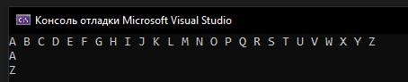

- Создайте русский алфавит из 33 букв с Ё после Е. Проверки: первые А, Б; позиции 6 и 7 при нумерации с 1 — Е и Ё; последняя Я. Можно пройти диапазон А…Я и вставить Ё после Е отдельной записью.

char[] alphabet = new char[32];
int count = 0;
for (int i = 0; i < alphabet.Length; i++)
{
alphabet[i] = (char)('А' + i);
count = count + 1;
}
foreach (char letter in alphabet)
{
Console.Write(letter + " ");

if (letter == 'Е')
{
Console.Write("Ё ");
}
}
Console.WriteLine();
Console.WriteLine(alphabet[0]);
Console.WriteLine(alphabet[31]);
Console.WriteLine("Длинна: " + count);

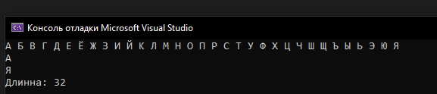

- Через for заполните int[5] числами 1…5, через foreach получите сумму 15. Объясните разные роли циклов.

int[] numbers = new int [5];
int sum = 0;
for (int i = 0; i < numbers.Length; i++)
numbers[i] = i+1;
foreach (int i in numbers)
{
sum = sum + i;
Console.Write(i + " ");
}
Console.WriteLine(sum);

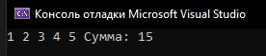

- Через foreach отберите непустые строки готового массива в новый List. Исходник не меняйте.

string[] strings = { "чипсы ", "базуки", null, "", " кислинка" };

List<string> strings1 = new List<string>();

foreach (string s in strings)
{
if (s != null)
{
strings1.Add(s);
}
}
Console.Write("новый List: ");
foreach (string s in strings)
{
Console.Write(s);
}

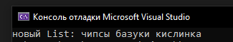

- Проверьте пустой массив и массив из одного элемента. Объясните разницу «чётный индекс» и «чётное значение».

int[] bob = new int[0];
foreach (int x in bob)
{
Console.WriteLine(x);
}
Console.WriteLine("Цикл по пустому массиву ничего не делает");

int[] sergey = { 9 };
foreach (int x in sergey)
{
Console.WriteLine(x);
}
Console.WriteLine("Цикл выполняется ровно 1 раз");
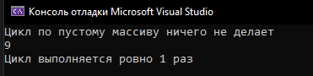
Четный индекс - это порядковый номер массива (четный).
Четное значение – это то значение, которое лежит в массиве и является четным.
Вариант 15
А1. Через for скопируйте int[] в новый массив такой же длины с добавлением 1 к каждому элементу; значения от −1000 до 1000.
int[] before = new int[10];
Random rnd = new Random();
int[] after = new int[10];
for (int i = 0; i < before.Length; i++)
{
before[i] = rnd.Next(-1001, 1001);
if (i < 1000 && i > -1000)
{
after[i] = before[i] + 1;
}
}
Console.WriteLine("Исходные числа ");
foreach (int c in before)
Console.WriteLine(" " + c );
Console.WriteLine("Измененнные числа +1");
foreach (int z in after)
Console.Write(" " + z);
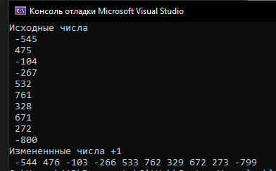
Б1. По готовому массиву цен decimal создайте новый массив цен после скидки 10%, исходный сохраните; округляйте до двух знаков.
А2. Через foreach выведите непустые строки string[], элементы не null.
Б2. Из готового списка файлов выберите названия с расширением .txt без учёта регистра и выведите их.

Контрольные вопросы
1. В каком порядке выполняются части for?
2. Почему условие i < Length корректно для массива?
3. Как организовать обратный обход пустого массива?
4. Когда foreach удобнее for?
5. Почему foreach не используют для замены элементов массива?
6. Можно ли изменять тот же List при foreach?
7. Почему Ё нужно добавлять отдельно?
8. Чем чётные индексы отличаются от чётных значений?
9. Как проверить отсутствие подходящих элементов?
10. Сколько действий даёт вложенный цикл R × C?

